ВЕСЕЛЫЕ СТАРТЫ
Новикова М. Е., учитель начальных классов
Матовникова Л. В., учитель физкультуры
Цели:

- пропаганда здорового образа жизни;

- привлечение их к систематическим занятиям подвижными играми;

- выявление талантливых детей;

- пропаганда спорта, как альтернативы негативным привычкам.

Музыка «Моя Россия»
Фанфары

Ведущие-дети:
На спортивную площадку
Приглашаем дети вас!
Праздник спорта и здоровья
Начинается сейчас!

ГИМН

Ведущие-дети:
Помериться силой,
Побегать, попрыгать
Зовём на площадку друзей.
Весёлые старты вас ждут
На площадке,
Спешите сюда поскорей.

Ведущий:
Здравствуйте, дорогие ребята и уважаемые гости! Нам очень приятно видеть всех Вас сегодня на нашем стадионе! Мы начинаем самую весёлую из всех спортивных и самую спортивную из всех весёлых игр – “Весёлые старты”! Участники соревнований будут состязаться в силе, ловкости, смекалке, быстроте! Встречайте команды!!!

Музыка «Герои спорта»
(выход команд)
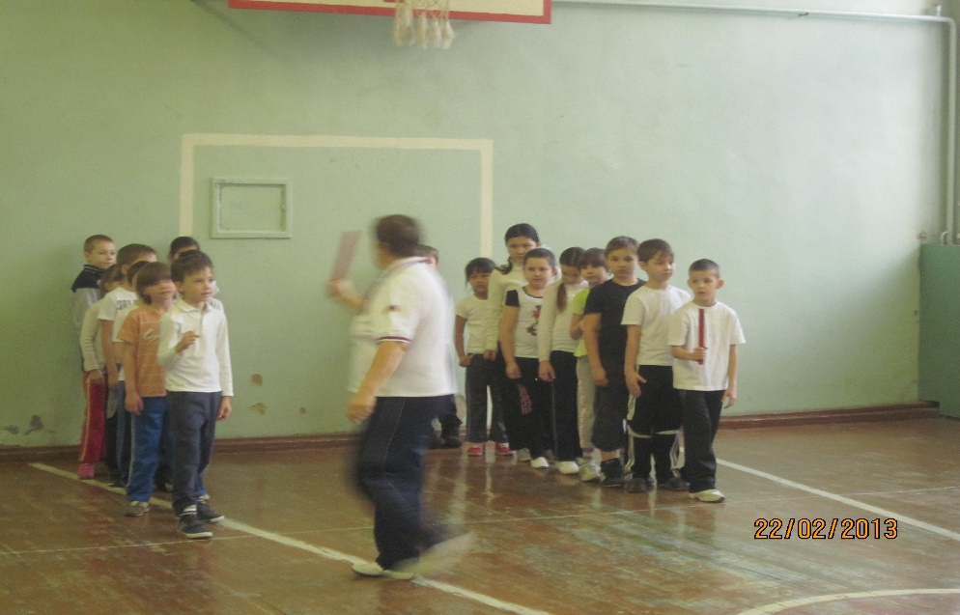

Приветствие гостей

Ведущий:
Пусть жюри весь ход сраженья
Без промашки проследит.
Кто окажется дружнее,
Тот в бою и победит.

Представление судей

Ведущие-дети:
На любимом стадионе
Все рекорды мы побьем
И на смену чемпионам
Очень скоро мы придем!

Ведущие-дети:
Стать чемпионом, все мы знаем,
Задача сложная для всех!
Соревноваться начинаем -
И твердо верим в наш успех!

Ведущие-дети:
Словно море трибуны шумят
Нынче будет нелегким сраженье
Поболеем за смелых ребят
За спортивный задор и уменье!

Ведущий:
Мы начинаем соревнования. В каждой эстафете определяется конкретный победитель. За победу команда получает – 1 место, за поражение – 2 место. Победитель соревнований определяется по наименьшему количеству набранных очков. В случае равенства очков победитель определяется по дополнительному конкурсу «Перетягивание каната».

Эстафеты:
1 эстафета Челночный бег
Ведущий:
Чтобы прыгать научиться
Нам скакалка пригодится
Будем прыгать высоко
Как кузнечики – легко.
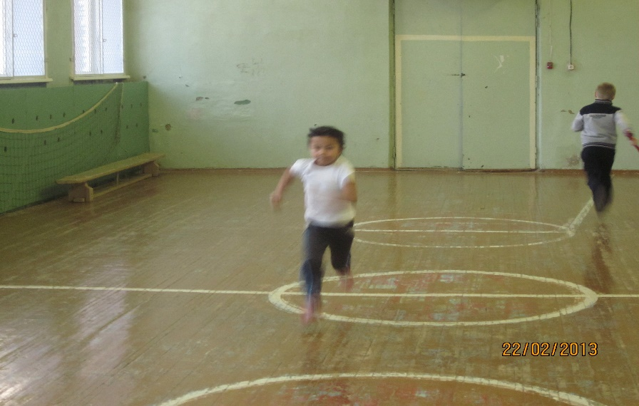

2 эстафета Бег со скакалкой
Инвентарь: скакалки

3 эстафета «Самый быстрый»
Инвентарь: обручи, скакалки
Бег до скакалки - прыжки на скакалке 3 раза – бег обратно – передача эстафеты

4 эстафета “На одной ноге”
Прыжки до ориентира на одной ноге, после сменяем ногу – на другой ноге бегут до команды, передают эстафету.

5 эстафета «Кенгуру”
Инвентарь: мячи
Зажав между ногами (выше колен) мяч, двигаться прыжками вперёд до ориентира и обратно. Вернувшись, передать эстафету следующему игроку. Если мяч упал на пол, его нужно подобрать, вернуться на то место, где мяч выпал, зажать ногами и только тогда продолжить эстафету.
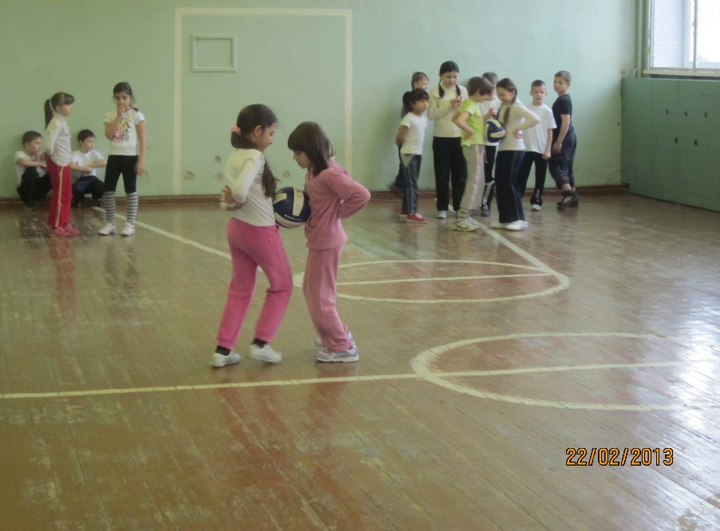

Показательные выступления секции карате-до
под рук. Захарова А.

Для занятий, как известно,
Обруч нам необходим.
И красиво, и полезно
Упражненье делать с ним.

6 эстафета
Инвентарь: обручи
4 обруча разложены один за другим. Бегут к обручам, берут его двумя руками, поднимают над головой и пролезают через него. Обруч кладут на место и бегут к следующему обручу. Обратно возвращаются бегом по прямой.

Ведущий:
Если хочешь стать умелым,
Сильным, ловким, смелым,
Научись любить скакалки,
Обручи и палки.
Никогда не унывай,
В цель мячами попадай.

7 эстафета “Самый меткий”
Инвентарь: обручи, мячи
Капитаны команд стоят на расстоянии от своих команд, лицом к ним, в руках у каждого обруч. Игроки по очереди пытаются попасть в обруч мячом.

8 эстафета «Эстафета с волейбольным мячом»
Инвентарь: мячи
Ведение мяча до ориентира, обратно бегом мяч в руках. Если мяч упал на пол, его нужно подобрать, вернуться на то место, где мяч выпал, зажать ногами и только тогда продолжить эстафету.

9 эстафета «Двойной цепной паровозик»
В эстафете принимают участие все участники команды, начиная с первого, который бежит до ориентира и обратно, цепляет второго, бегут до ориентира и обратно оставляя первого и цепляя третьего и т.д.

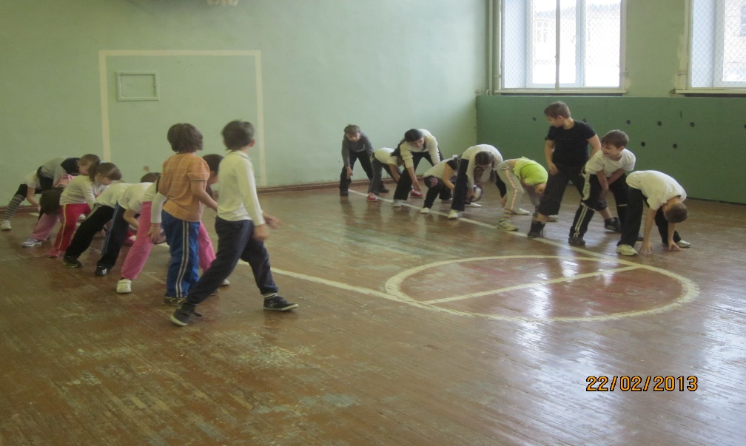

Ведущий:
Чтоб проворным стать атлетом
Вам, напоследок – эстафета!!!
Будем бегать быстро, дружно
Победить вам очень нужно!

10 эстафета «Эстафетная палочка»
Инвентарь: эстафетные палочки.
Каждый участник бежит до ориентира и обратно, передавая эстафетную палочку.

Вступление уч-ся МОУ СОШ№6
Подведение итогов соревнований
Награждение
Музыка «Мы чемпионы»

Ведущий: Вот и закончился наш праздник. Все участники команд показали свою ловкость, силу, быстроту. А главное – получили заряд бодрости и массу положительных эмоций! Дорогие ребята, вы сегодня отлично соревновались, а ваши болельщики прекрасно за вас болели и это, несомненно, предавало вам сил.

Ведущие-дети:
Всем спасибо за вниманье
За задор и громкий смех,
За огонь соревнования,
Обеспечивший успех!

Занимайтесь спортом, укрепляйте своё здоровье, развивайте силу и выносливость! До новых встреч!
Гимн олимпиады

